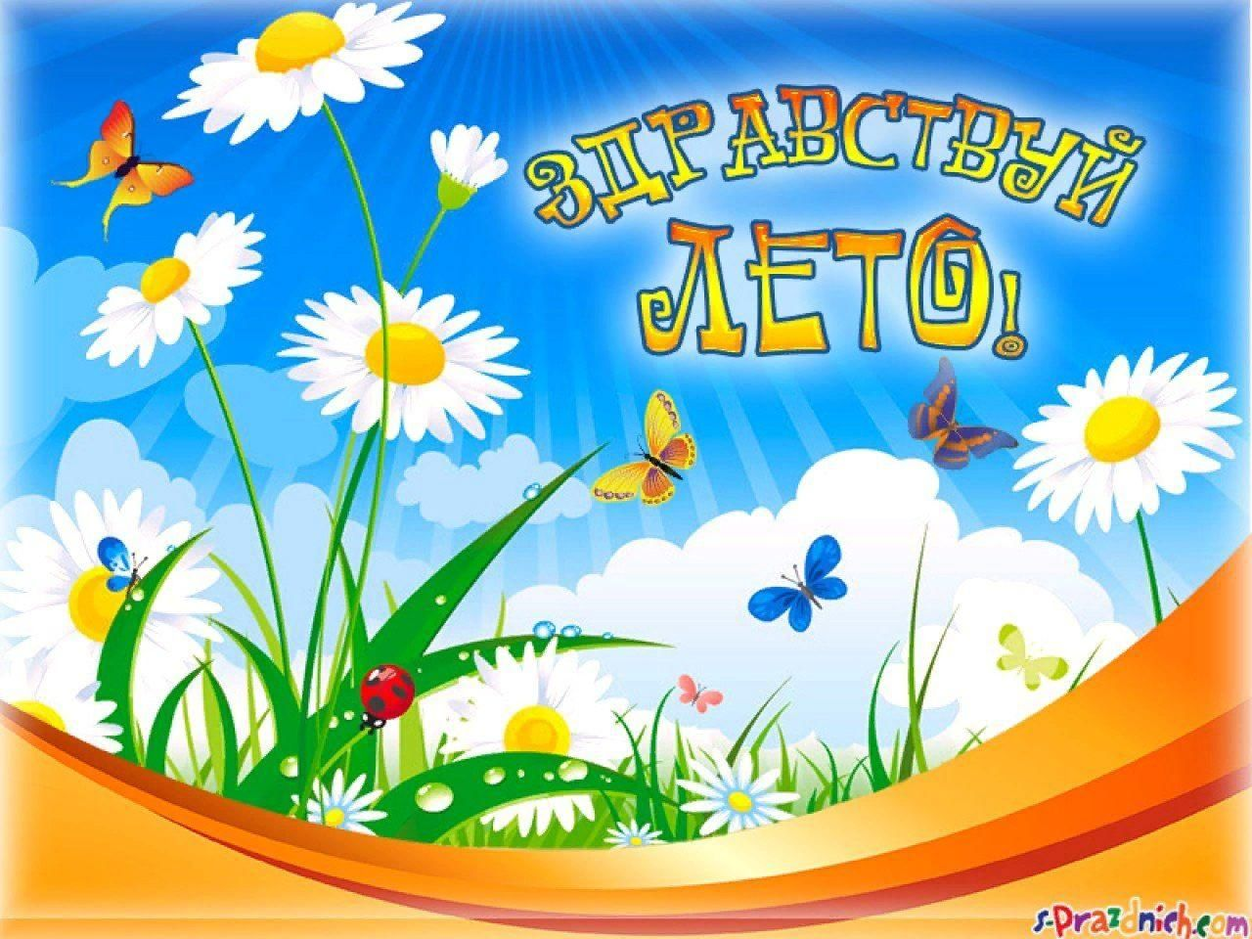

РАСПИСАНИЕ ЗАНЯТИЙ
в рамках регионального проекта «Каникулы-онлайн»
в МБОУ ЦО № 5 города Тулы,
на июнь 2025 года

Дата проведения | Время проведения | Возраст целевой аудитории | Название мероприятия | Краткое описание | Необходимые материалы | Фамилия, имя, отчество педагога (полностью) | Активная ссылка доступа к мероприятию
03.06.2025 | 10.00 | 8 -14 | «Безопасные каникулы. Безопасность при пожаре» | Совет специалиста об основных правила безопасности при пожаре. |  | Барменков Владислав Васильевич | https://yandex.ru/video/preview/17566925325629009582
05.06.3035 | 10.00 | 8-14 | «Учимся прыгать через скакалку» | Мастер-класс по пружкам через скакалку как по одному, так и в команде | Скакалка | Морозова Екатерина Юрьевна | https://rutube.ru/video/9ea4daf2de6cc3380866b02a894d3543/?r=plwd
06.06.2025 | 10.00 | 8-13 | «Рисуем летний пейзаж» | Творческая мастерская Разбор алгоритма рисования пейзажа | Бумага для рисования, кисти,краски | Шведова Екатерина Юрьевна | https://vk.com/video63351950_456239113?access_key=adc1e055d61f9367c4
10.06.2025 | 10.00 | 7 -12 | Тульский Кремль | Заочная экскурсия в Тульский Кремль | Компьютер, интернет | Голяченко Наталья Михайловна | https://vk.com/co5tula71?from=groups
11.06.2025 | 10.00 | 7 - 14 | Мульти - Россия | Знакомство с городами России и их достижениями | Компьютер, интернет | Усова Ольга Игоревна | https://vk.com/wall-216926579_1400
16.06.2025 | 10.00 | 8 -14 | История стрелкового оружия | Заочная экскурсия в Музей Оружия | Компьютер, интернет | Усова Ольга Игоревна | https://vk.com/video-35067007_456239933
18.06.2025 | 11.00 | 10-14 | «Шахматные ловушки» | Мастер-класс (разбор партии) | Компьютер, интернет, тетрадь, ручка | Барменков Владислав Васильевич | https://vk.com/video?z=video-30558759_456246795%2Fpl_cat_trends
20.06.2025 | 10.00 | 10-15 | « 22 июня. Черный день календаря» | Просмотр видеофильма о начале Великой Отечественной войны | Компьютер, интернет | Заховаев Евгений Викторович | https://vkvideo.ru/video-37772079_456245303?ref_domain=yastatic.net
24.06.2025 | 10.00 | 7 -12 | Танцуем вместе | Разучивание танца | Компьютер, интернет | Баймурадова Ирада Батыровна | https://vkvideo.ru/video-48562074_456239966
26.06.2025 | 10.00 | 10-14 | Игры нашего двора | Разучивание дворовых игр | Компьютер, интернет | Усова Ольга Игоревна | https://disk.yandex.ru/i/MSDtpBO6v6qCxg
27.06.2025 | 10.00 | 10-17 | 7 правил ЗОЖ | Разговор о здоровье с просмотром в/ф | Компьютер, интернет | Руднева Наталья Юрьевна | https://rutube.ru/video/380788a7da4ec78f587ce9185c433d3d/
30.06.2025 | 10.00 | 7-10 | ПДД для малышей | Повторение основных правил поведения на дороге | Компьютер, интернет | Ничаевская Кристина  Викторовна | https://vk.com/wall45245699_1593

